**Defect032-TestCase074缺陷报告文档**

**缺陷对应的测试用例编号：**074-F-KeyboardOperationtest-U-D-B

**缺陷优先级：**高优缺陷

**前提：**无

**重现步骤：**

（1）在文本框内写一个任意字符串

（2）在原字符串中添加一个子字符串

（3）ctrl+z点击撤销该操作

**预期结果：**

撤销成功，字符串恢复到初始的状态

**实际结果**

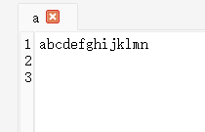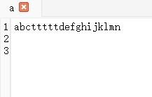

原字符串 删除后 ctrl+z后

撤销失败，字符串没有发生变化，ctrl+z不能撤销增加操作，与预期结果不符合。

**报告人：**张桢

**报告日期：**2022.12.14